sparse内存之VMEMMAP_START

1. 概述
内存中使用虚拟地址VMEMMAP_START保存struct page的数据，
本文主要介绍下VMEMMAP_START的物理内存分配。

2. VMEMMAP_START的定义
作用: 存放系统的struct page的描述符，开始处存放物理内存的第一帧。例如linux运行的物理内存是0x4000_0000，则VMEMMAP_START开始是第0x40000帧内存描述符。
Name | value | meaning | 定义
VMEMMAP_START | 0xfffffdffffe00000 | 保存struct page的开始地址 | -VMEMMAP_SIZE - SZ_2M

3. API

3.1 pfn_to_page
作用: 把pfn转换成struct page描述符。
Go
#define pfn_to_page __pfn_to_page
#define __pfn_to_page(pfn) (vmemmap + (pfn))
#define vmemmap ((struct page *)VMEMMAP_START - (memstart_addr >> PAGE_SHIFT))
说明:
1）在系统中，起始物理内存是0x4000_0000。则memstart_addr=0x4000_0000。
2）例如初始化转换第一帧pfn=0x40000，则pfn_to_page(0x40000)=VMEMMAP_START - (memstart_addr >>PAGE_SHIFT)+0x40000=VMEMMAP_START。

4. VMEMMAP_START的物理地址映射

调用栈如下:
Go
sparse_init
--->sparse_init_nid
-->sparse_init_nid
-->__populate_section_memmap
-->vmemmap_populate
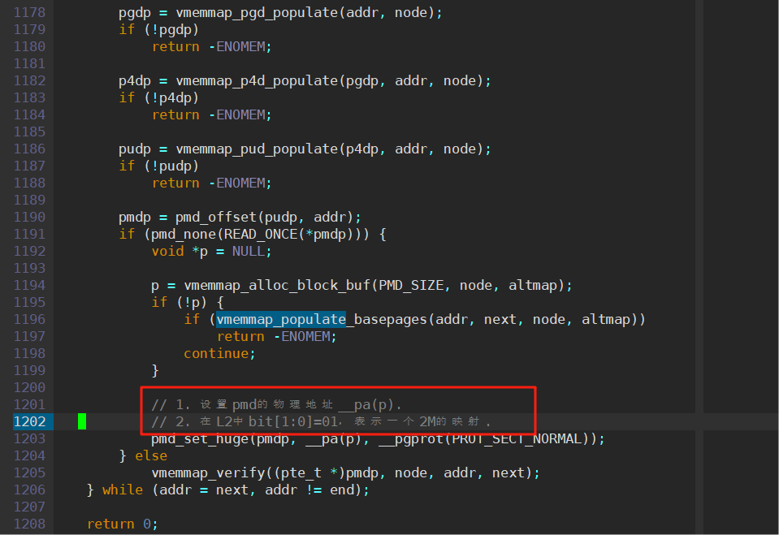
根据log可以知道，例如VMEMMAP_START=0xfffffdffffe00000映射成物理地址是0x13b600000。

